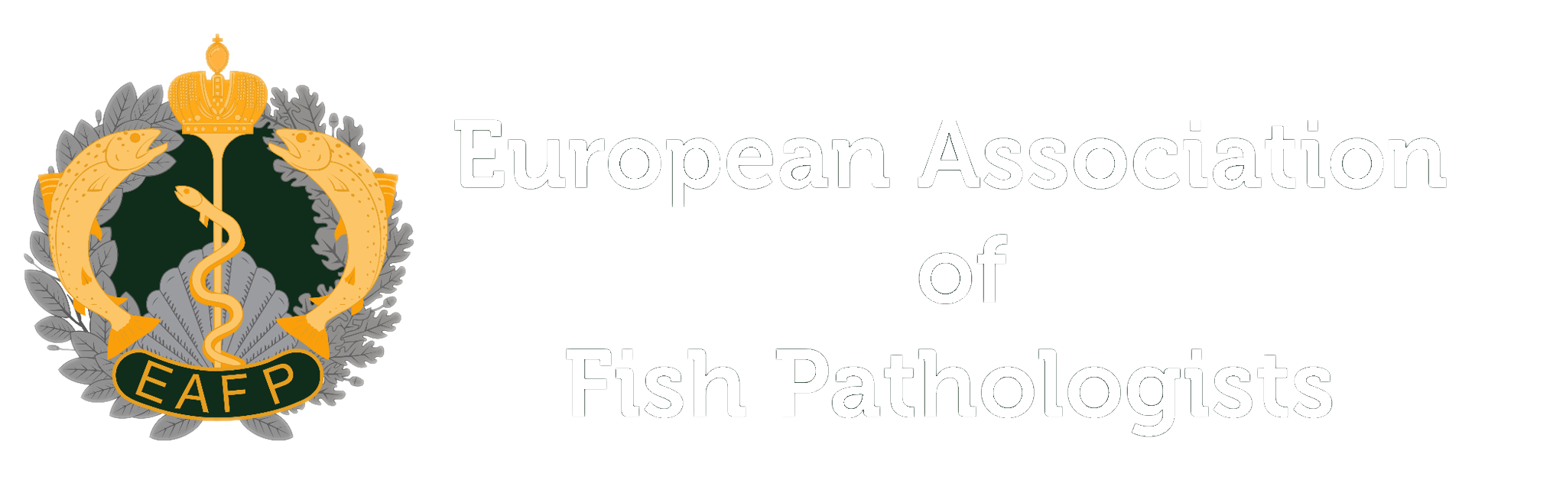

SPONSOR
GŁÓWNY
PATRONAT
HONOROWY

PROBLEMY ZDROWOTNE TARLAKÓW TROCI I ŁOSOSIA – OCENA ZAGROŻENIA
24 CZERWCA 2022 R.
KOLEGIUM RUNGEGO, UNIWERSYTET PRZYRODNICZY, POZNAŃ
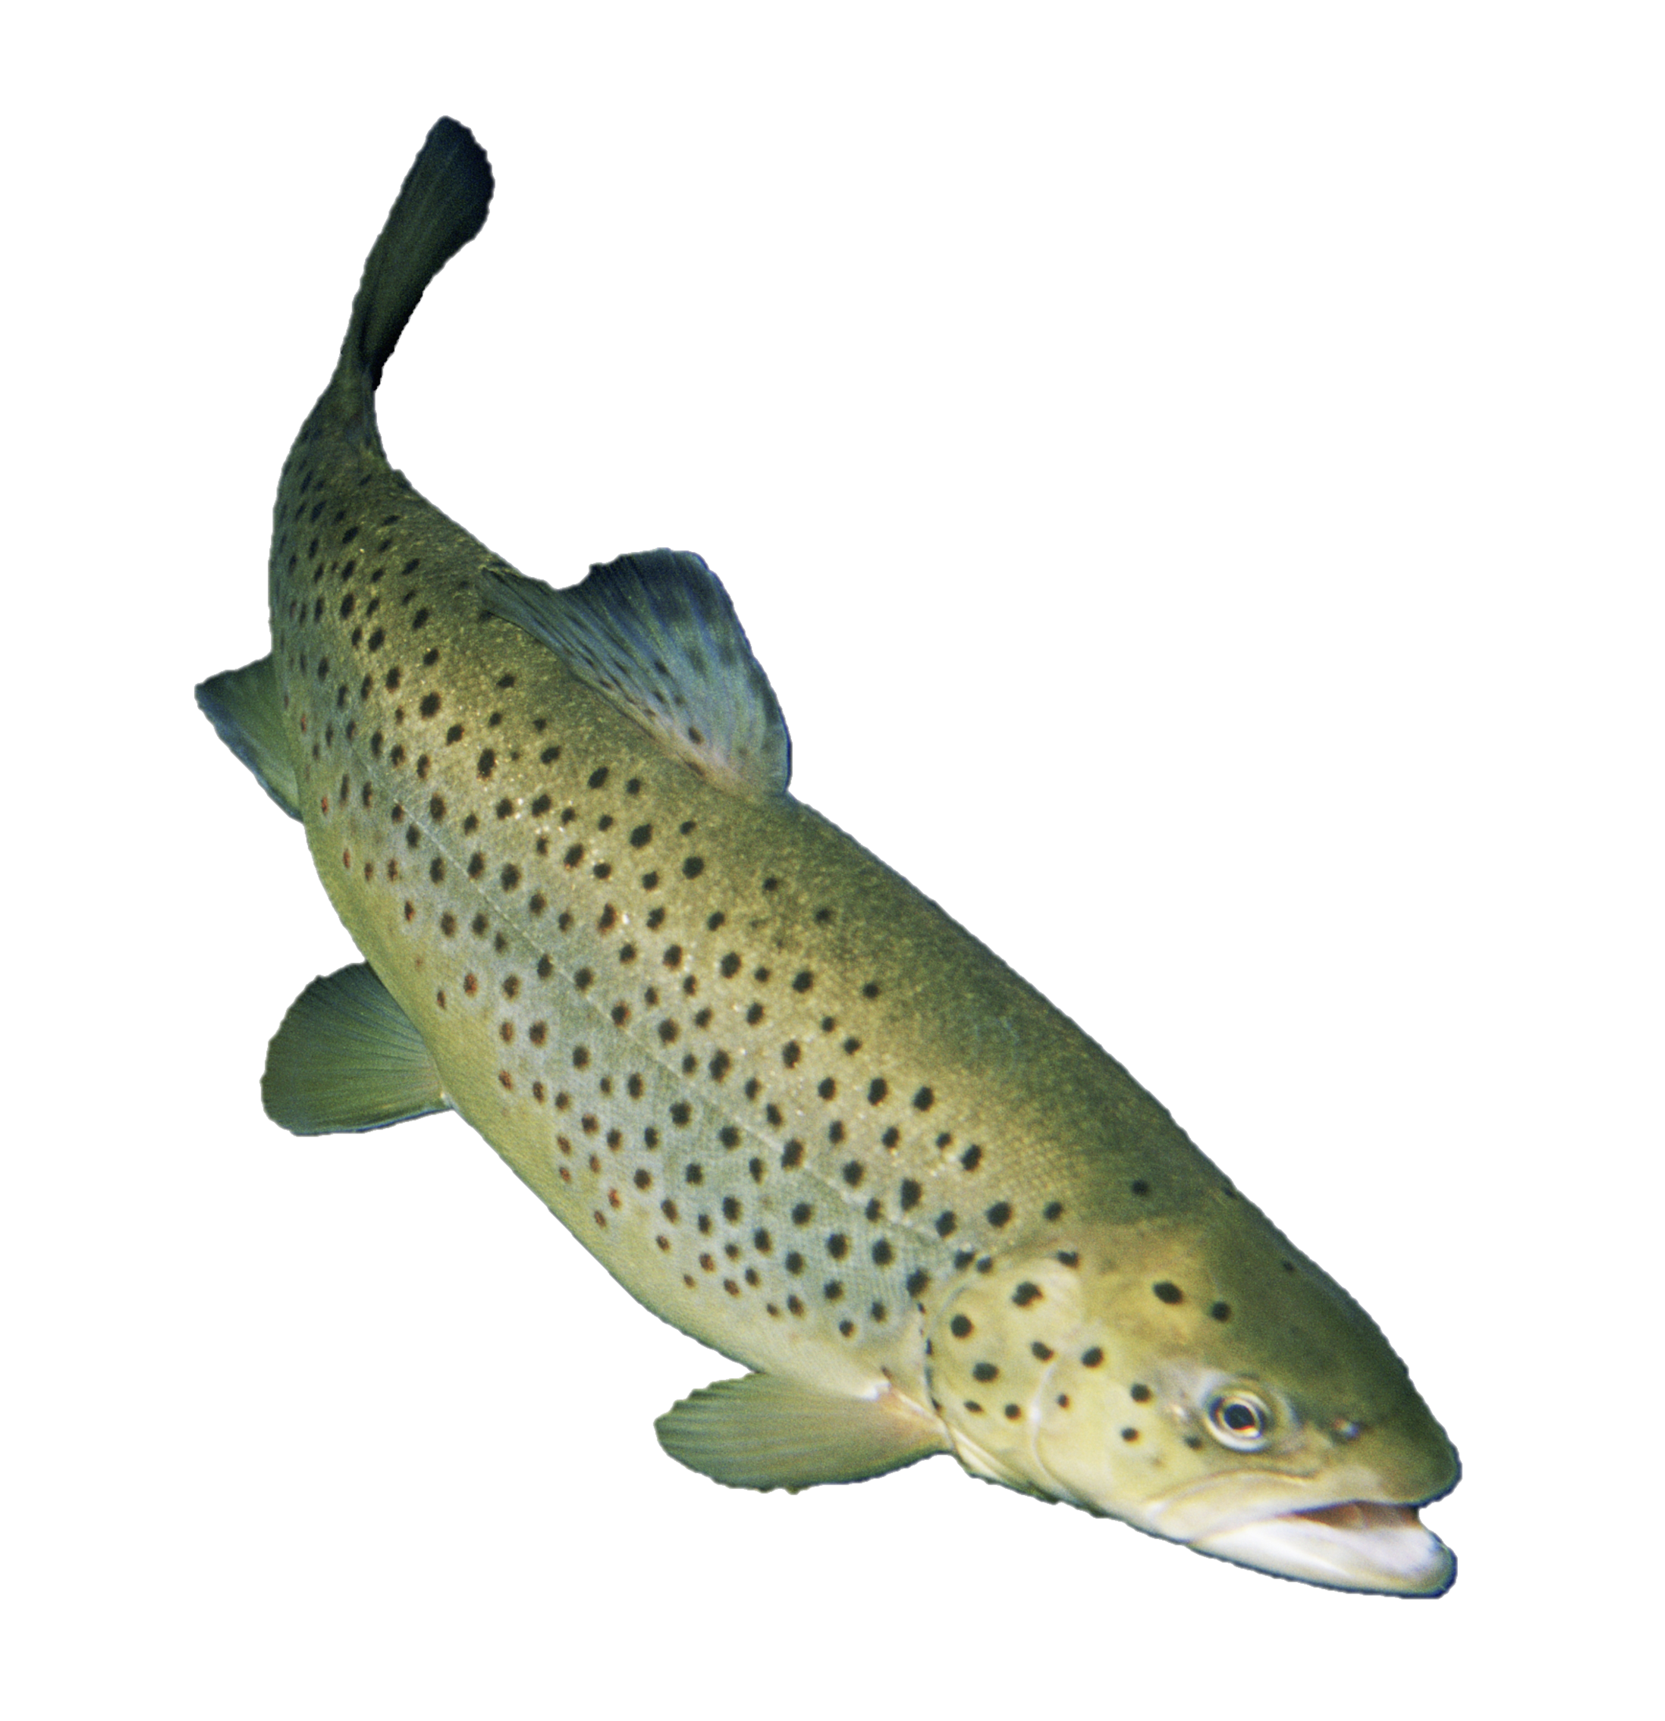
Ul. Wojska Polskiego 52

Wydział Medycyny Weterynaryjnej i Nauk o Zwierzętach Uniwersytetu Przyrodniczego w Poznaniu
wraz z Instytutem Rybactwa Śródlądowego im. S. Sakowicza w Olsztynie
serdecznie zapraszają na konferencję naukową
organizowaną przy wsparciu Sekcji Ichtiopatologii Polskiego Towarzystwa Nauk Weterynaryjnych
i Polish Branch European Association Fish Pathologists
pod honorowym Patronatem Wiceprezesa Rady Ministrów Ministra Rolnictwa i Rozwoju Wsi
oraz JM Rektora Uniwersytetu Przyrodniczego w Poznaniu.

Opłatę konferencyjną w wysokości 375 zł (broszura konferencyjna, poczęstunek w przerwach kawowych, obiad) należy wpłacić
do dnia 25 maja 2022 r. na konto UP Poznań: 29 1090 1362 0000 0000 3601 7894 ,w tytule przelewu proszę wpisać nr subkonta: 293.51.055
Kontakt w sprawach organizacyjnych: dr hab. Agnieszka Pękala-Safińska, prof. UPP; e-mail: agnieszka.pekala-safinska@up.poznan.pl

